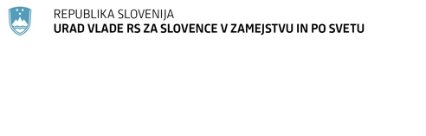
POSLOVNA KONFERENCA - PRIJAVNICA

Mednarodno povezovanje lokalnega podjetništva
Slovenska podjetnost kroži prek meja
Kranj, 29. (in 30.) september 2020

Ime in priimek: _____________________________________________________________________

Kraj, država: _______________________________________________________________________

Elektronska pošta, telefon: ____________________________________________________________

Podjetje/ustanova: ___________________________________________________________________

Branža (splošno, lesarstvo, pravo…): ___________________________________________________

Na konferenci nameravam (obkrožite ustrezne črke) :

- sodelovati kot opazovalec
- sodelovati z javno predstavitvijo (samo za vabljene predstavnike poslovnih klubov ipd.)
- izposoja slušalk za simultano prevajanje (slovenščina-nemščina-slovenščina)
č) se udeležiti ogleda kranjskega podzemlja
d) se udeležiti večernega kulturno-družabnega dogodka v Stari pošti – Kranj
e) si ogledati uspešna podjetja v regiji (drugi dan konference, med 8:20 in 12:30)

Prosim za rezervacijo sobe v hotelu v regiji za noči:
(obkrožite ustrezno črko oziroma datume ter po želji opcijo za dve osebi)

a) 28. 9., 29. 9., 30. 9. *druga oseba v sobi (?): _____________________________________
b) nočitev v lastni režiji oz. ne nameravam prespati

Morebitne druge informacije, opombe: __________________________________________________

Prijavnico v elektronski obliki posredujte na naslova: zvone.zigon@gov.si IN
daniela.zagar@oozkranj.com.
Zaželeno je, da nam prijavo pošljete čim prej zaradi lažjega načrtovanja dogodka!
Skrajni rok: 23. 9. 2020.

S podpisom na prijavnici dovoljujem organizatorjem uporabo podatkov za potrebe konference in postopke v povezavi z navodili Nacionalnega inštituta za javno zdravje glede epidemije covid 19, hkrati dovoljujem objavo imena podjetja oz. ustanove, ki jo predstavljam, na seznamu udeležencev.

Datum:__________________ Podpis: ___________________________

Informacije: Daniela Žagar, tel. +386 (04)28 18 310, daniela.zagar@ozs.si
dr. Zvone Žigon, tel. +386 (0)1 230 8011, zvone.zigon@gov.si

